চলছে কোভিড ১৯ সংক্রমণের দ্বিতীয় ঢেউ। তাই আমাদের সবাইকে সতর্ক থাকতে হবে। এই সংক্রামক ব্যাধিটি থেকে আমরা কেউই নিরাপদ নই। একমাত্র ব্যক্তিগত সচেতনতার মাধ্যমেই আমরা পারি রোগটিকে প্রতিরোধ করতে। এই লক্ষে আমাদের এই রোগটি ছড়ানোর মাধ্যম, আক্রান্ত হলে লক্ষনসমূহ, প্রতিরোধ ব্যবস্থা ও সন্দেহভাজন রোগীর ক্ষেত্রে প্রাথমিকভাবে করণীয় কি এ বিষয়গুলো সম্পর্কে ভালভাবে জানতে হবে এবং জনসাধারণকেও যার যার অবস্থান থেকে সচেতন করা জরুরি। কারণ আমরা শিক্ষকরা গর্বের সাথে বলতে পারি যে শিক্ষকদের সমাজের সকল স্তরের জনগণই মানে তাদের কথারও আলাদা মূল্যায়ণ করে। যদিও এতদিনে আমরা প্রায় সবাই কোভিড ১৯ সম্পর্কে কম বেশি অবগত হয়ে গেছি। তারপরেও আজ আরেকটু জেনে নেই।
কোভিড-১৯
কোভিড ১৯ এই রোগটি গুরুতর তীব্র শ্বাসযন্ত্রীয়, রোগ লক্ষণ সৃষ্টিকারী করোনা ভাইরাস (সার্স-কোভ-২) ভাইরাসের মাধ্যমে সৃষ্ট, পূর্বে একে নোভেল করোনাভাইরাস বলা হতো (২০১৯-nCoV)। রোগটির ভয়াবহতা আমরা প্রতিনিয়তই দেখছি। বিশ্ব স্বাস্থ্য সংস্থা (WHO) রোগটিকে মহামারী হিসেবে ঘোষণা করেছে।
লক্ষণসমূহ-
১. ভাইরাস আক্রান্ত হবার পর লক্ষণ প্রকাশে ২-১৪ দিন সময় লাগতে পারে।
২. বেশিরভাগ ক্ষেত্রে প্রথম লক্ষণ জ্বর, শুকনা কাশি ও গলাব্যাথা।
৩. শ্বাসকষ্ট, নিউমোনিয়া, ডায়রিয়া বা বমি।
৪. ডায়বেটিস/ উচ্চ রক্তচাপ/ হৃদরোগ/ কিডনি সমস্যা/ ক্যান্সার ইত্যাদি থাকলে মাল্টি অরগান ফেইলর হতে পারে।
যেভাবে ছড়ায়
১. মানুষ থেকে মানুষে।
২. হাঁচি, কাশি, কফ ও থুতুর মাধ্যমে।
৩. আক্রান্ত ব্যক্তির সংষ্পর্শে এলে।
৪. ভাইরাস আছে এমন বস্তু স্পর্শের মাধ্যমে।

চিকিৎসা
এখন পর্যন্ত কোনো কার্যকর টিকা বা ভ্যাকসিন আবিষ্কৃত হয় নি। একমাত্র ব্যক্তিগত সচেতনতাই হতে পারে এই রোগের প্রতিরোধ ব্যবস্থা।

প্রতিরোধ
১. ঘন ঘন সাবান ও পানি দিয়ে হাত ধুতে (কমপক্ষে ২০ সেকেন্ড) হবে।
২. সামাজিক দূরত্ব (১মিটার বা ৩ফুট) মেনে চলুন।
৩. হাঁচি, কাশির শিষ্ঠাচার (হাঁচি ও কাশির সময় টিস্যু বা রুমাল ব্যবহার, না থাকলে কনুইয়ের ভাজে) মেনে চলুন।
৪. ঘরে থাকুন, প্রয়োজনে বাড়ির বাইরে গেলে অবশ্যই মাস্ক পরিধান করুন।
৫. অপরিষ্কার হাতে নাক, মুখ ও চোখ স্পর্শ করা থেকে বিরত থাকুন।
৬. এলকোহল মিশ্রিত হ্যান্ড স্যানিটাইজার ব্যবহার করুন।
৭. ভীড় বা জনসমাগম ও গণপরিবহন এড়িয়ে চলুন।
৮. জরুরি প্রয়োজন ব্যতিত এ সময় বিদেশ ভ্রমণ থেকে বিরত থাকুন, প্রবাসি ও বিদেশীদের বাংলাদেশ ভ্রমণে নিরুৎসাহিত করুন।

সন্দেহভাজন রোগীর ক্ষেত্রে
১. অসুস্থ রোগীকে ঘরে থাকতে বলুন।
২. মারাত্নক অসুস্থ রোগীকে নিকটস্থ সদর হাসপাতালে ভর্তি করুন।
৩. রোগীকে মাস্ক ব্যবহার করতে বলুন।
৪. আইডিসিআর এর করোনা কন্ট্রোল রুম (০১৭০০৭০৫৭৩৭) অথবা নির্ধারিত হটলাইন নাম্বারে (০১৯৩৭১১০০১১; ০১৯৩৭০০০০১; ০১৯27711784; ০১৯27711785) যোগাযোগ করুন।

কোভিড ১৯ এর উপর অনেক ভিডিও রয়েছে তার মধ্যে আমার ভাললাগা দু’টি তথ্যসমৃদ্ধ ভিডিও লিংক আপনাদের সাথে শেয়ার করলাম দেখতে পারেন। -

করোনা নিয়ে যা কিছু

https://www.youtube.com/watch?v=9o21vihkCbI&t=69s

করোনা ভাইরাস কোভিড-19 কি? বিশ্ব স্বাস্থ্য সংস্থার প্রশ্ন-উত্তর জেনে নিন
https://www.youtube.com/watch?v=rTnITH1Aphs&ab_channel=TheBeg
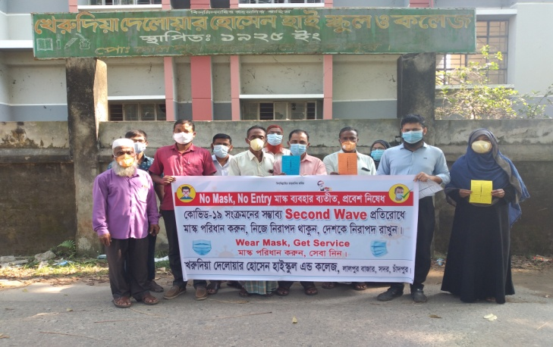
মাননীয় জেলা প্রশাসক মহোদয়ের নির্দেশে চাঁদপুর জেলায় সকল প্রতিষ্ঠানে কোভিড ১৯ এর দ্বিতীয় ঢেউ ঠেকাতে গত ১৮ নভেম্বর, ২০২০ রোজ বুধবার সকাল 9টা হতে ১১টা পর্যন্ত জনসচেতনতামূলক কার্যক্রম গ্রহণ করা হয়েছিল। উক্ত কার্যক্রমে আমাদের প্রতিষ্ঠানেরও শিক্ষক-কর্মচারী, বিদ্যালয় পরিচালনা কমিটির সদস্যদেরও স্বতস্ফুর্তভাবে অংশগ্রহণ ছিল। আমারা বিদ্যালয়ের সামনে ব্যানার নিয়ে গণসচেতনতামূলক একটি র‌্যালির আয়োজন করা হয়। উক্ত কার্যক্রমের কিছু অংশ
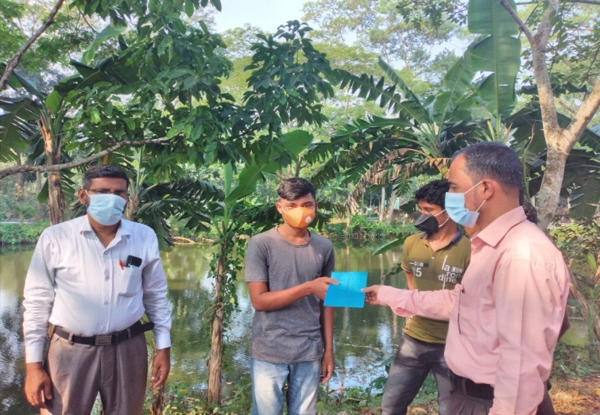

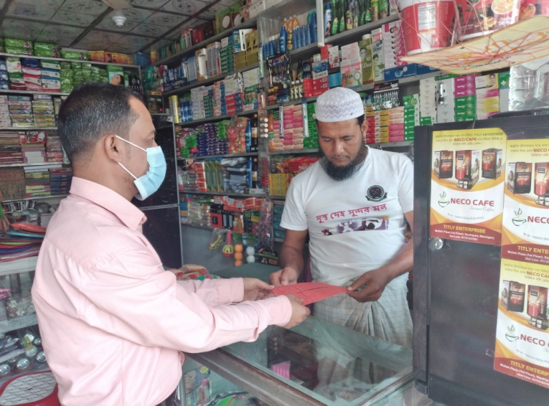
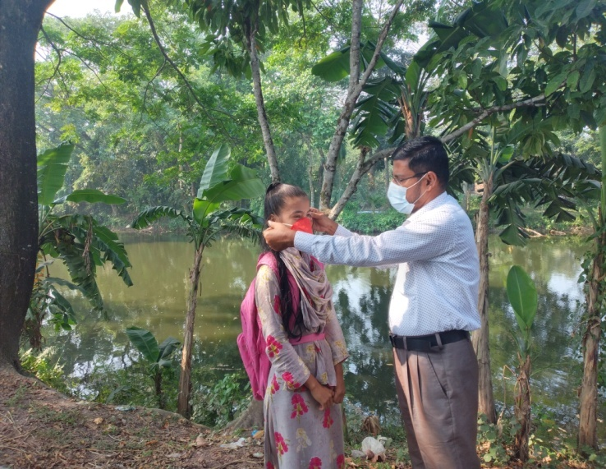

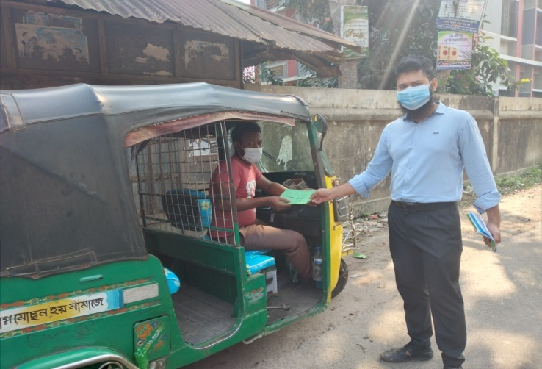
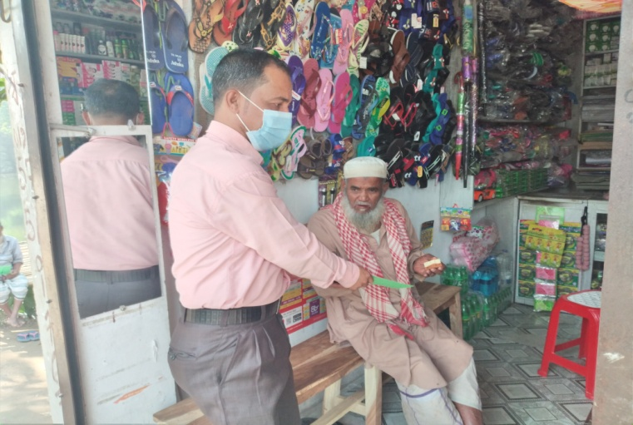

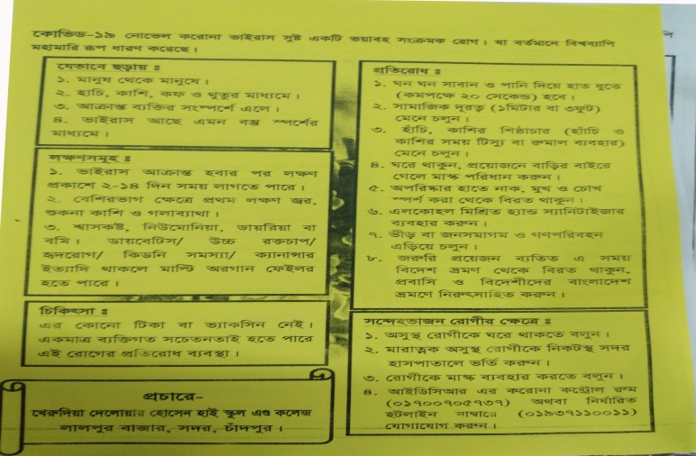
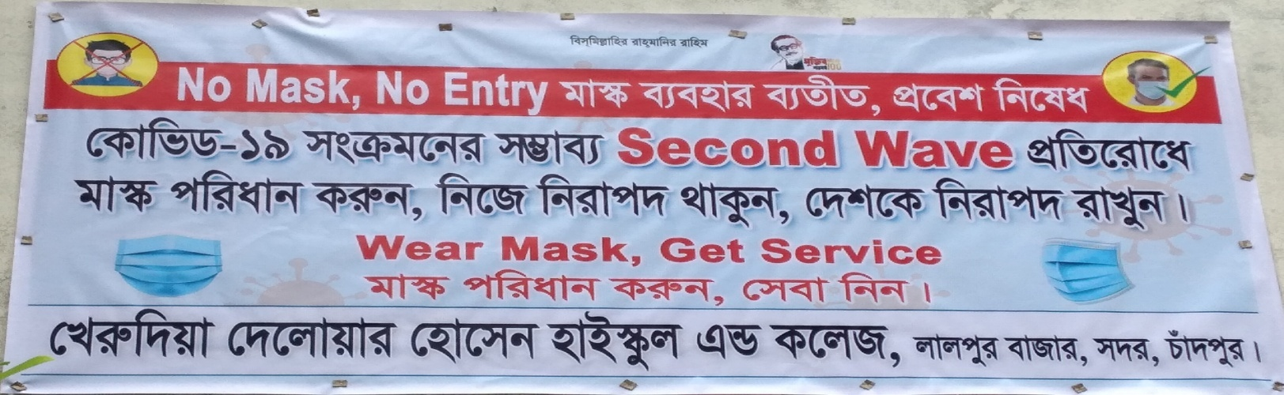
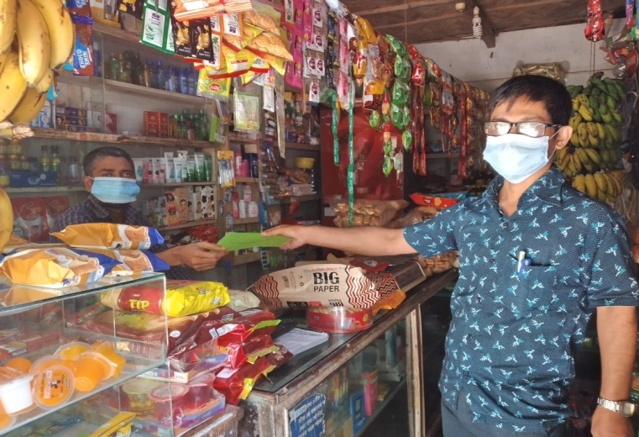
আসুন আমরা সবাই মিলে কোভিড ১৯ সংক্রমণের দ্বিতীয় ঢেউ প্রতিরোধে সচেতন হই, নিজে নিরাপদে থাকি অন্যকেও নিরাপদে রাখি।
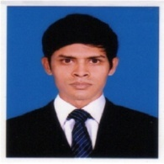

সৈয়দ মাহতাব উদ্দিন
সহকারি শিক্ষক (তথ্য ও যোগাযোগ প্রযুক্তি)
খেরুদিয়া দেরোয়ার হোসেন হাই স্কুল এন্ড কলেজ
লালপুর বাজার, সদর, চাঁদপুর।

